Ε.Ε.Π.Ε.Κ.
Επιστημονική Ένωση για την Προώθηση
της Εκπαιδευτικής Καινοτομίας

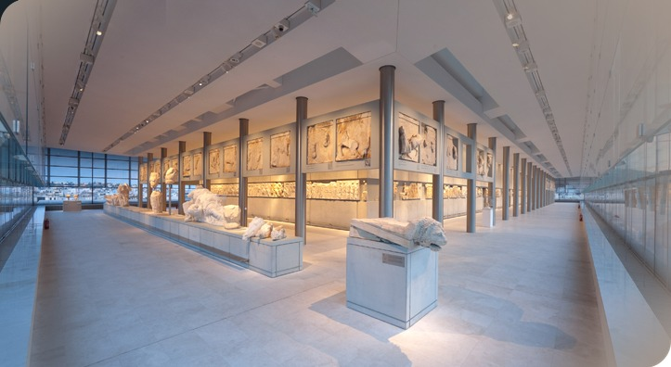
https://www.theacropolismuseum.gr/el/content/i-aithoysa-toy-parthenona

Τελική Εργασία
«Η Μουσειακή Αγωγή στο σχολείο του 21^{ου} αιώνα»

ΤΙΤΛΟΣ
“Η εκπαίδευση σε μουσεία
ανεξάρτητα από την ηλικία”

Βασιλική Λαλακίδου
Εκπαιδευτικός 3^{ου} Γυμνασίου Εχεδώρου Θεσσαλονίκης (Καλοχώρι)
ΠΕ03 Μαθηματικών – ΤΕ16 Μουσικής – ΜΕd

Ιούλιος, 2018
Ένας από τους βασικούς στόχους του σύγχρονου σχολείου είναι να μυήσει τον μαθητή στη δια βίου μάθηση, δηλαδή να του υποδείξει τον δρόμο της εκπαίδευσης σε όλη τη διάρκεια της ζωής του. Μία τέτοια μορφή άτυπης εκπαίδευσης είναι η Mουσειακή Aγωγή, η οποία απευθύνεται σε όλες τις ηλικίες και για τον λόγο αυτό υπάρχουν ποικίλα εκπαιδευτικά προγράμματα που απευθύνονται σε νήπια, μαθητές πρωτοβάθμιας και δευτεροβάθμιας εκπαίδευσης αλλά και ενήλικες.
Η επισκεψιμότητα των μουσείων από τον ελληνικό μαθητικό πληθυσμό έχει αυξηθεί σημαντικά τα τελευταία χρόνια. Ενδεικτικά, αναφέρονται τα βασικά αποτελέσματα εμπειρικής κοινωνικής έρευνας (Κουβέλη, 2001), σύμφωνα με τα οποία οι μαθητές που φοιτούν σε σχολεία της Ελλάδας έχουν επισκεφτεί 7-10 μουσεία είτε με τους γονείς τους, είτε με το σχολείο σε ποσοστό 53,1%. Στα περισσότερα μουσεία λειτουργούν εκπαιδευτικά προγράμματα για τα σχολεία στα οποία γίνεται σύνδεση μαθήματος-εκθέματος. Για παράδειγμα, η περιοδική έκθεση «Νίκολα Τέσλα – Ο άνθρωπος που εφύηρε το μέλλον» στο Κέντρο Επιστημών και Μουσείο Τεχνολογίας Νόησις της Θεσσαλονίκης κατά το σχολικό έτος 2017-2018 μπορούσε να υλοποιηθεί στο πλαίσιο του μαθήματος του Ηλεκτρισμού που διδάσκεται στο μάθημα της Φυσικής της Γ Γυμνασίου. Εξάλλου, αυτό προβλέπεται και από την αντίστοιχη νομοθεσία στο πλαίσιο διδακτικής επίσκεψης. Επίσης, τα τελευταία χρόνια έχουν εμπλουτιστεί οι δραστηριότητες στα μουσεία και περιλαμβάνουν εκπαιδευτικά προγράμματα παιδιά διαφορετικών ηλικιών. Μια τέτοια καινοτόμος δραστηριότητα η οποία αξίζει να αναφερθεί είναι η διανυκτέρευση στα μουσεία (sleepover).
Από την άλλη, η εκπαίδευση των ενηλίκων είναι διαφορετική καθώς θα πρέπει να εστιάζει στα ενδιαφέροντά τους. Αυτό, φυσικά, είναι εφικτό γιατί υπάρχουν διαφορετικοί τύποι μουσείων και κάθε ενήλικος μπορεί να επιλέξει ένα εκπαιδευτικό πρόγραμμα της αρεσκείας του. Είναι σημαντικό κατά τη σχεδίαση ενός τέτοιου προγράμματος να λαμβάνεται υπόψη ότι οι εκπαιδευόμενοι πρέπει να εμπλέκονται ενεργά σε δραστηριότητες με εργασίες και προσωπικές σχέσεις (Rogers, 1999) ώστε να αναστοχαστούν κριτικά για την αξία της εκάστωτε έκθεσης πράγμα που αποτελεί και τον απώτερο σκοπό της δραστηριότητας. Ενδεικτικά, για τους ενήλικες αναφέρεται το μοντέλο του ARTiT, ένα Πολυμερές Πρόγραμμα Grundtvig βασισμένο στο αρχικό μοντέλο της «Μετασχηματίζουσας Μάθησης μέσω της Αισθητικής Εμπειρίας», εισάγοντας στην εκπαίδευση τη μουσική, τον κινηματογράφο, τη λογοτεχνία και τις εικαστικές τέχνες (Επιστημονική Ένωση Εκπαίδευσης Ενηλίκων, 2012). Τέλος, στα μουσεία δίνεται η δυνατότητα εκπαιδευτικών προγραμμάτων ακόμη και για οικογένειες εμπλέκοντας διαφορετικές ηλικιακές ομάδες σε ένα παιχνίδι γνώσεων.
Μια ακόμη δυνατότητα των μουσείων είναι οι δραστηριότητες από απόσταση, οι οποίες είναι πολύ σημαντικές, ειδικότερα, για τους ανθρώπους που για τους δικούς τους λόγους δεν μπορούν να το επισκεφτούν από κοντά και απευθύνονται σε όλες τις ηλικίες· οι εικονικές περιηγήσεις και οι ψηφιακές δραστηριότητες. Ενδεικτικά, αναφέρονται η εικονική περιήγηση στο Αρχαιολογικό Μουσείο της Ακρόπολης όπου προσφέρεται από το Google Art Project και η ψηφιακή εφαρμογή του Αρχαιολογικού Μουσείου της Ακρόπολης με τίτλο «Χρωμάτισε την Πεπλοφόρο».
Στη βάση των παραπάνω και δεδομένου ότι η άτυπη εκπαίδευση σε ένα μουσείο είναι προαιρετική για τους ενήλικες, θα πρέπει να ενισχυθεί η σύνδεση σχολείου-μουσείου ώστε το μουσείο να αποτελεί μια σημαντική επιλογή γνώσης.

Βιβλιογραφικές αναφορές
Rogers, A. (1999). Η Εκπαίδευση Ενηλίκων (μτφ. Μ. Παπαδοπούλου & Μ. Τόμπρου). Αθήνα: Μεταίχμιο. (έτος έκδοσης πρωτοτύπου 1996)
Sleepover. Διανυκτέρευση στο μουσείο για παιδιά 2017-2018. Διαθέσιμη στον ιστότοπο https://thessaloniki.gr/events/sleepover-%CE%B4%CE%B9%CE%B1%CE%BD%CF%85%CE%BA%CF%84%CE%AD%CF%81%CE%B5%CF%85%CF%83%CE%B7-%CF%83%CF%84%CE%BF-%CE%BC%CE%BF%CF%85%CF%83%CE%B5%CE%AF%CE%BF-%CE%B3%CE%B9%CE%B1-%CF%80%CE%B1%CE%B9%CE%B4/
Εικονική περιήγηση στο Μουσείο της Ακρόπολης από το πρόγραμμα Google Art Project. Διαθέσιμη στον ιστότοπο https://artsandculture.google.com
Επιστημονική Ένωση Εκπαίδευσης Ενηλίκων (2012). Η Μεθοδολογία και τα Εκπαιδευτικά Υλικά του ARTiT. Ανακτήθηκε 7 Μαρτίου, 2014 από http://artit.eu/gr/ARTiT%20METHODOLOGY%20GR.pdf
Κουβέλη, Α. (2001). Ο μαθητής και το μουσείο: βιώματα και αντιλήψεις. Επιθεώρηση Κοινωνικών Ερευνών, 104-105, 2001, 63-87. Αθήνα: ΕΚΚΕ.
Νίκολα Τέσλα – Ο άνθρωπος που εφύηρε το μέλλον. Περιοδική έκθεση στο Κέντρο Επιστημών και Μουσείο Τεχνολογίας Νόησις. Διαθέσιμη στον ιστότοπο http://www.noesis.edu.gr/tesla/
Χρωμάτισε την Πεπλοφόρο. Ψηφιακή δραστηριότητα του Μουσείου της Ακρόπολης. Διαθέσιμη στον ιστότοπο http://www.theacropolismuseum.gr/peploforos/

ΦΕΚ 681/2017. Εκδρομές - Εκπαιδευτικές επισκέψεις μαθητών και μαθητριών Δημόσιων και Ιδιωτικών σχολείων Δευτεροβάθμιας Εκπαίδευσης εντός και εκτός της χώρας.

